TRƯỜNG THCS GIA THỤY  TỔ TOÁN – LÝ  MÃ ĐỀ 01 | ĐỀ KIỂM TRA HỌC KỲ II MÔN VẬT LÝ 6  Năm học 2018 – 2019
Ngày kiểm tra: 26/4/2019
Thời gian làm bài: 45 phút
(Đề gồm 3 trang)
I. TRẮC NGHIỆM (5 điểm):Ghi lại vào bài làm chữ cái đứng trước câu trả lời đúng.
Câu 1. Một quả cầu nhôm bị kẹt trong một vòng sắt, để tách quả cầu ra khỏi vòng sắt cần:
A. hơ nóng quả cầu B. làm lạnh vòng sắt
C. hơ nóng cả vòng và quả cầu D. làm lạnh cả vòng và quả cầu
Câu 2. Một băng kép được cấu tạo bởi một thanh nhôm và một thanh thép. Khi bị làm lạnh băng kép bị cong về phía thanh nào?
A. Cong về phía thanh nhôm, vì nhôm nở vì nhiệt ít hơn thép.
B. Cong về phía thanh nhôm, vì nhôm co lại vì nhiệt nhiều hơn thép.
C. Cong về phía thanh thép, vì thép nở vì nhiệt nhiều hơn nhôm.
D. Cong về phía thanh thép, vì thép nở vì nhiệt ít hơn nhôm.
Câu 3. Nước đá, nước, hơi nước có đặc điểm chung nào sau đây?
A. Không có đặc điểm nào chung B. Cùng một khối lượng riêng
C. Cùng một loại chất D. Cùng ở một thể
Câu 4. Có ba bình cầu giống nhau đựng ba loại chất lỏng là Rượu, Dầu và Nước như hình vẽ, ban đầu mực chất lỏng trong các ống thủy tinh là như nhau. Cùng đặt cả ba bình vào chậu nước nóng, mực chất lỏng trong các ống thủy tinh dâng lên như thế nào?
A. Hạ xuống dưới nắp bình | 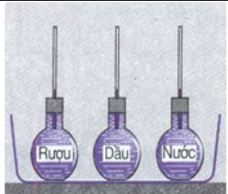
B. Khác nhau
C. Chất lỏng trong các ống giữ nguyên (không dâng thêm)
D. Như nhau

Câu 5. Trong các đặc điểm sau đây, đặc điểm nào KHÔNG PHẢI của sự sôi?
A. Khi hiện tượng đang xảy ra thì nhiệt độ của chất lỏng không thay đổi.
B. Chỉ xảy ra trên mặt thoáng chất lỏng.
C. Xảy ra ở một nhiệt độ xác định đối với mỗi chất lỏng.
D. Xảy ra đồng thời trên mặt thoáng và trong lòng chất lỏng.
Câu 6. Rượu nóng chảy ở -117⁰C. Hỏi rượu đông đặc ở nhiệt độ nào sau đây?
A. Cao hơn -117⁰C B. Thấp hơn -117⁰C C. 117⁰C D. -117⁰C
Câu 7. Một bạn học sinh đặt một chai Lavie đựng đầy nước vào ngăn đá tủ lạnh. Sau một thời gian lấy chai ra thấy nước trong chai đã đông đặc thành nước đá nhưng lại thấy vỏ chai phồng lên, đó là do:
A. vỏ chai gặp lạnh tự nở phồng ra
B. cấu tạo đặc biệt của ngăn làm đá.
C. nước trong chai co lại khi gặp lạnh
D. sự nở đặc biệt của nước, nước trong chai khi hạ nhiệt độ xuống 0⁰C thì nở ra làm phồng chai
Câu 8. Nhiệt kế hoạt động dựa trên nguyên tắc?
A. Sự nở vì nhiệt của các chất. B. Sự nở vì nhiệt của chất lỏng.
C. Sự nở vì nhiệt của chất khí. D. Sự nở vì nhiệt của chất rắn.
Câu 9. Làn khói trắng bay ra từ vòi ấm nước khi đun sôi nước là kết quả của hiện tượng?
A. Đông đặc B. Nóng chảy C. Bay hơi D. Ngưng tụ
Câu 10. Trên các nhịp cầu đường bộ người ta tạo các khe hở trên cầu (hình vẽ bên) là để:
A. tiết kiệm nguyên liệu | 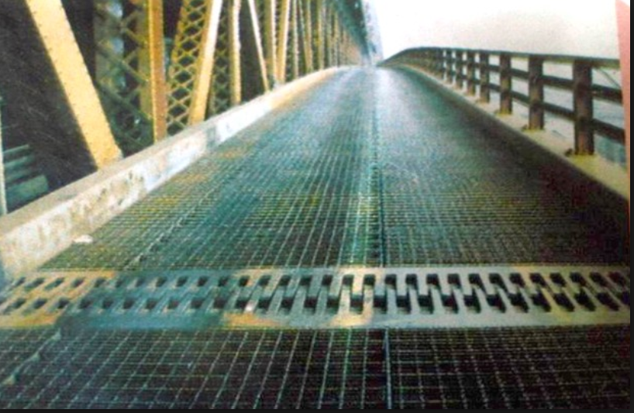
B. xe dễ lưu thông qua cầu
C. các nhịp cầu được gắn chặt với nhau hơn
D. Chừa chỗ cho nhịp cầu dãn nở vì nhiệt khi nhiệt độ ngoài trời thay đổi.
Câu 11. Khi nhúng quả bóng bàn bị bẹp vào trong nước nóng nó sẽ phồng trở lại vì:
A. nước nóng làm cho khí trong quả bóng nở ra đẩy vỏ quả bóng phồng ra
B. nước nóng làm vỏ quả bóng co lại
C. nước nóng làm vỏ quả bóng nở ra
D. nước nóng làm cho khí trong quả bóng co lại.
Câu 12. Một ấm nước đang sôi, nếu tiếp tục đun:
A. nước trong ấm không bay hơi nữa B. nhiệt độ nước trong ấm giảm xuống
C. nước trong ấm bay hơi nhiều hơn và cạn dần D. nhiệt độ nước trong ấm vẫn tiếp tục tăng
Câu 13. Vì sao các đường dây điện và dây điện thoại khi treo trên cột người ta không kéo căng mà thường được mắc trùng xuống giữa các cột điện?
A. Vì vào ban ngày, nhiệt độ nóng lên dây sẽ dãn và bị đứt
B. Vì vào ban đêm nhiệt độ giảm xuống, dây sẽ co lại và bị đứt
C. Vì vào ban đêm nhiệt độ giảm xuống dây sẽ dãn ra và bị đứt.
D. Vì vào ban ngày nhiệt độ nóng lên dây sẽ co lại và bị đứt
Câu 14. Trong các hiện tượng sau đây, hiện tượng nào KHÔNG liên quan đến sự đông đặc?
A. Thả khối nước đá vào chậu nước B. Đúc tượng đồng
C. Tuyết rơi. D. Làm đá trong tủ lạnh
Câu 15. Khi mở ngăn đá tủ lạnh ta thấy ngăn đá "bốc khói" là do:
A. khi mở tủ, hơi nước trong không khí gần ngăn đá lạnh nên ngưng tụ lại thành các hạt nước nhỏ li ti khiến ta trông như làn khói.
B. nước trong ngăn đá bay hơi ra ngoài
C. nhiệt độ trong ngăn đá cao hơn nhiệt độ bên ngoài
D. áp suất trong ngăn đá cao hơn nên ngoài
Câu 16. Các bình ở hình bên đều chứa cùng một lượng nước và được đặt trong cùng một phòng. Câu nào sau đây là đúng?
A. Nước trong bình A là cạn chậm nhất | 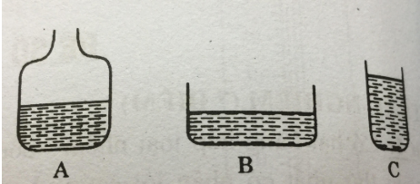
B. Nước trong bình C cạn chậm nhất
C. Nước trong ba bình cạn như nhau
D. Nước trong bình B cạn chậm nhất
Câu 17. Bánh xe đạp khi bơm căng nếu để ngoài trời nắng sẽ dễ bị nổ vì:
A. nhiệt độ tăng làm cho không khí trong ruột bánh xe nở ra nhanh hơn lốp xe khiến lốp nổ
B. nhiệt độ tăng làm cho không khí trong ruột bánh xe co lại.
C. nhiệt độ tăng làm cho vỏ bánh xe co lại.
D. nhiệt độ tăng làm ruột bánh xe nở ra.
Câu 18. Sự nóng chảy là:
A. sự chuyển một chất từ thể lỏng sang thể hơi
B. sự chuyển một chất từ thể hơi sang thể lỏng
C. sự chuyển một chất từ thể rắn sang thể lỏng
D. sự chuyển một chất từ thể lỏng sang thể rắn
Câu 19. Khi làm muối, người ta thường cho nước biển chảy vào các ruộng muối. Nước trong nước biển bay hơi, còn muối đọng lại trên ruộng. Thời tiết như thế nào thì nhanh được thu hoạch muối? (Chọn phương án đúng nhất)
A. Có gió B. Nắng nóng C. Nắng nóng và có gió D. Có mưa
Câu 20. Hiện tượng nào sau đây sẽ xảy ra khi làm lạnh một khối chất lỏng?
A. Khối lượng của khối chất lỏng tăng B. Khối lượng riêng của khối chất lỏng giảm
C. Khối lượng riêng của khối chất lỏng tăng D. Khối lượng của khối chất lỏng giảm
II. TỰ LUẬN (5 điểm)
Bài 1 (2 điểm). Giải thích các hiện tượng sau?
a. Sương đọng trên lá cây vào ban đêm?  b. Ban ngày khi Mặt Trời lên sương tan?  Bài 2 (2,5 điểm): Quan sát đường biểu diễn sự thay đổi nhiệt độ theo thời gian khi đun nóng một chất sau và cho biết:  a. Đoạn AB biểu diễn quá trình nào của chất? Quá trình xảy ra trong bao nhiêu phút? Khi đó chất đang ở thể nào?  b. Đoạn BC biểu diễn quá trình nào của chất? Quá trình xảy ra từ phút bao nhiêu đến phút bao nhiêu? Khi đó chất đang ở thể nào?  c. Để đưa nhiệt độ từ 0⁰C đến 100⁰C cần bao nhiêu phút? Đoạn nào biểu diễn quá trình này? Khi đó chất đang ở thể gì?  d. Đoạn DE biểu diễn quá trình nào của chất? Quá trình xảy ra trong bao nhiêu phút? Khi đó chất đang ở thể nào?  e. Chất này là chất gì? Vì sao em biết? | 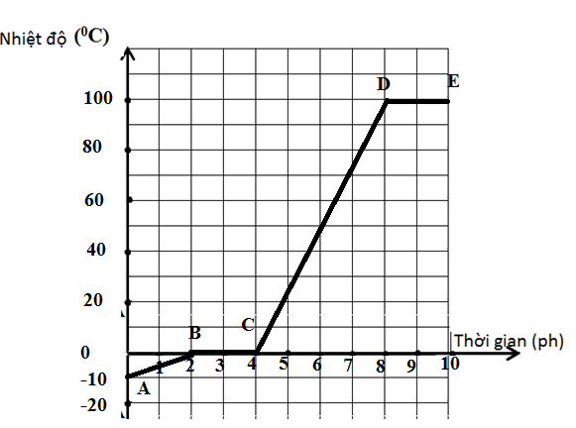
Bài 3 (0,5điểm): Có một bình đựng rượu và một bình đựng nước. Ở 20⁰C bình đựng rượu chứa 1 lít rượu, bình đựng nước chứa 1,5 lít nước. Hỏi nếu đun nóng cả hai bình lên 60⁰C thì thể tích của chất lỏng trong mỗi bình lúc này là bao nhiêu? Biết cứ tăng nhiệt độ lên 1⁰C thì thể tích rượu trong bình tăng thêm 0,000024 lít và nước trong bình tăng thêm 0,000016 lít.
-------------------- HẾT --------------------
Mã đề 01 – Trang 1/3

